ANEXO FOTOGRÁFICO DEL COMPONENTE BIÓTICO
FLORA
Área de estudio
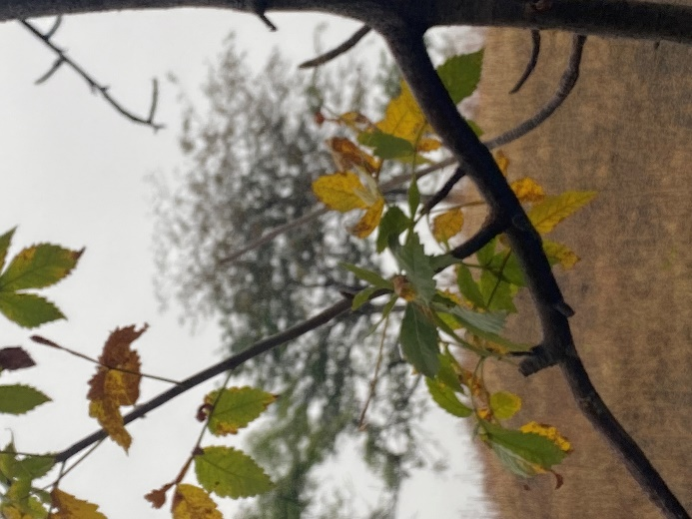 | Coordenada Este | 586541
 | Coordenada Norte | 9521070
 | Colector/Investigador | Favian Mosquera y Tania Peñaloza
 | Fecha | 20/06/2025
 | Hora | 10:15 am
 | Descripción | Área abierta junto al carretero asfaltado, presencia de árboles relicto.
 | Provincia | Loja
 | Localidad/Proyecto | Zapotillo
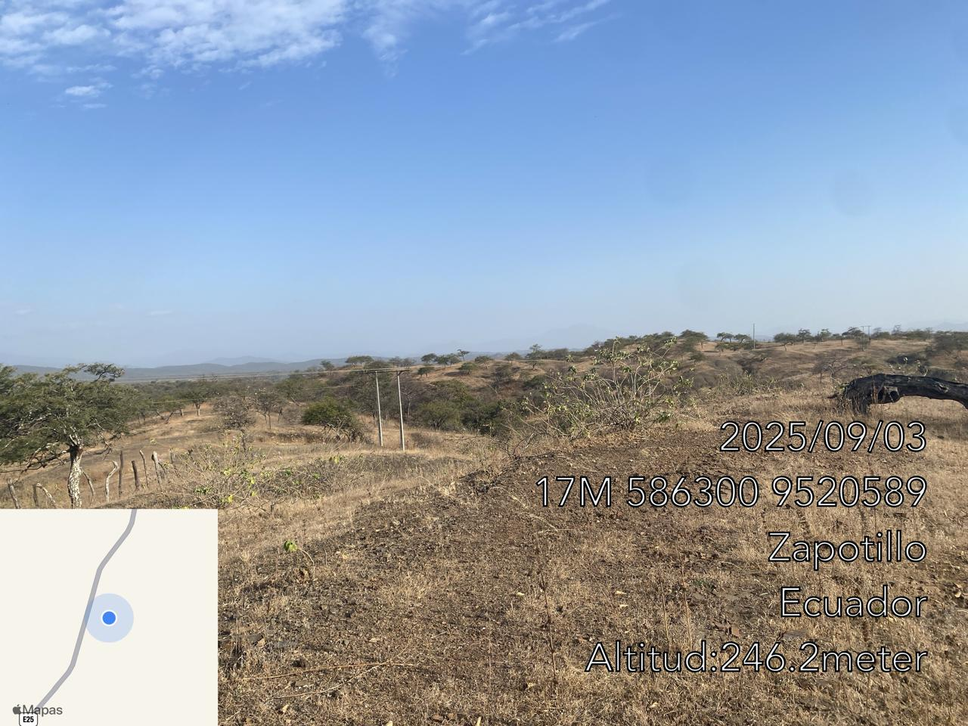 | Coordenada Este | 586300
 | Coordenada Norte | 9520589
 | Colector/Investigador | Favian Mosquera
 | Fecha | 03/09/2025
 | Hora | 11:35 am
 | Descripción | Panorámica del área de estudio.
 | Provincia | Loja
 | Localidad/Proyecto | Zapotillo

Metodología
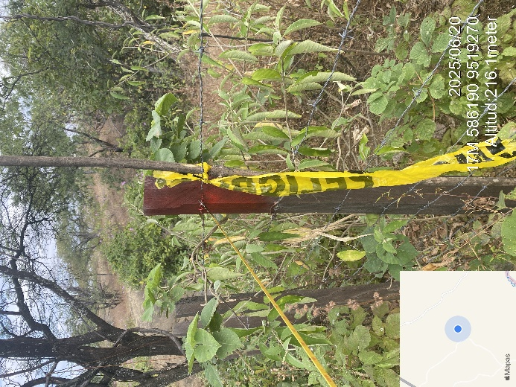 | Coordenada Este | 583190
 | Coordenada Norte | 9519270
 | Colector/Investigador | Favian Mosquera y Tania Peñaloza
 | Fecha | 20/06/2025
 | Hora | 15:15 pm
 | Descripción | Vértice 1 del polígono 3, área con vegetación arborea nativa.
 | Provincia | Loja
 | Localidad/Proyecto | Zapotillo
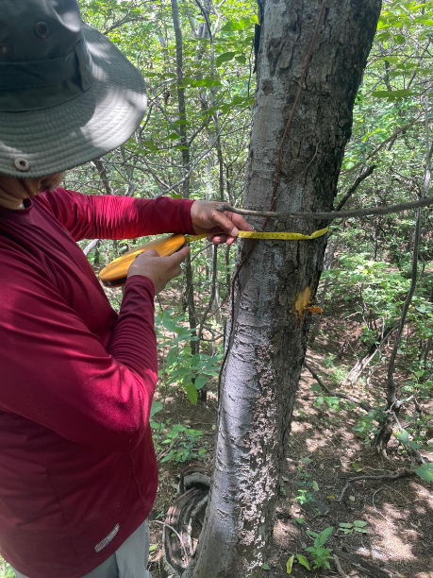 | Coordenada Este | 587533
 | Coordenada Norte | 9521381
 | Colector/Investigador | Favian Mosquera y Reyna Erika
 | Fecha | 10/03/2026
 | Hora | 08:40 am
 | Descripción | Medición de los individuos presentes en la parcela 4.
 | Provincia | Loja
 | Localidad/Proyecto | Zapotillo

Registro de especies
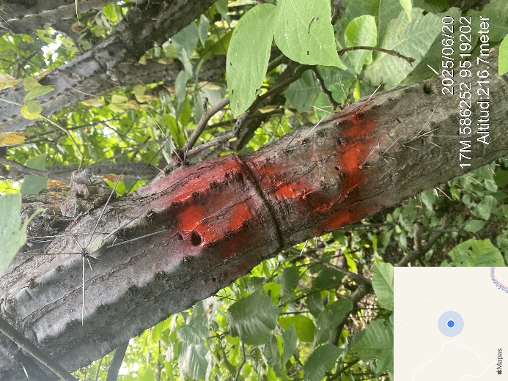 | Coordenada Este | 586252
 | Coordenada Norte | 9519202
 | Colector/Investigador | Favian Mosquera y Tania Peñaloza
 | Fecha | 20/06/2025
 | Hora | 17:10 pm
 | Descripción | Armatocereus cartwrightianus (Britton & Rose) Backeb. ex A.W. Hill. En la parcela 3.
 | Provincia | Loja
 | Localidad/Proyecto | Zapotillo
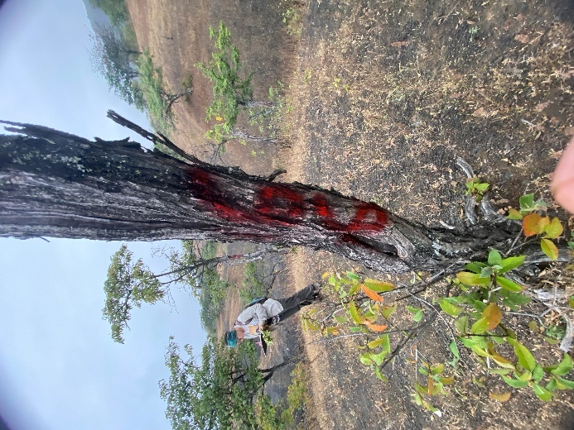 | Coordenada Este | 586777
 | Coordenada Norte | 9519195
 | Colector/Investigador | Favian Mosquera y Reyna Erika
 | Fecha | 21/06/2025
 | Hora | 11:35 am
 | Descripción | Marcaje de individuos y levantamiento de datos en hoja de Excel.
 | Provincia | Loja
 | Localidad/Proyecto | Zapotillo

MASTOFAUNA
Área de estudio de Mastofauna
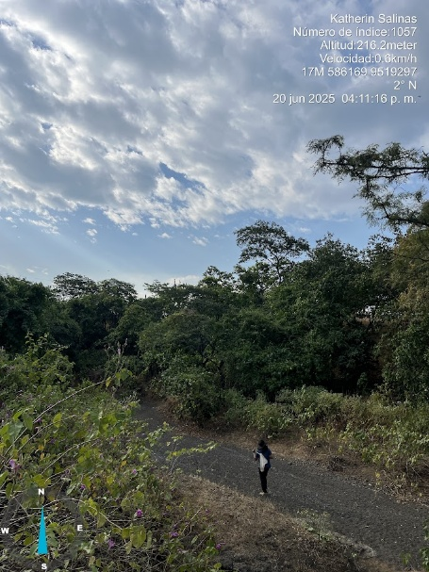  PFC-MA001 | Coordenada Este | 585812
 | Coordenada Norte | 9519579
 | Colector/Investigador | Katherin Salinas
 | Fecha | 20/06/2025
 | Hora | 04:11 PM
 | Descripción | Rivera de quebrada con vegetación nativa, cultivos de maíz muy próximos a una quebrada
 | Provincia | Loja
 | Localidad/Proyecto | Zapotillo

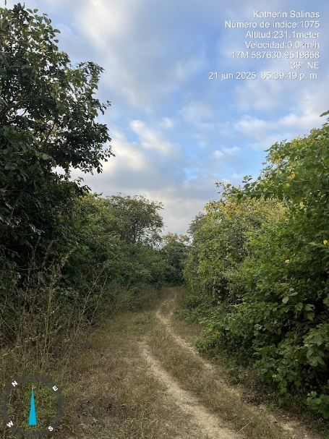  PFC-MA002 | Coordenada Este | 587487
 | Coordenada Norte | 9520273
 | Colector/Investigador | Katherin Salinas
 | Fecha | 21/06/2025
 | Hora | 5:39 PM
 | Descripción | Bosque secundario con vegetación nativa y cultivos, presencia de ganado
 | Provincia | Loja
 | Localidad/Proyecto | Zapotillo

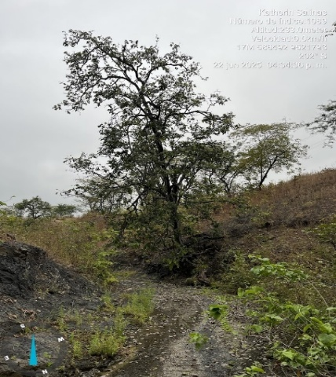  PFC-MA003 | Coordenada Este | 586489
 | Coordenada Norte | 9521807
 | Colector/Investigador | Katherin Salinas
 | Fecha | 22/06/2025
 | Hora | 04:34 PM
 | Descripción | Rivera de quebrada con vegetación nativa, cultivos de maíz muy próximos a la quebrada
 | Provincia | Loja
 | Localidad/Proyecto | Zapotillo

Metodología
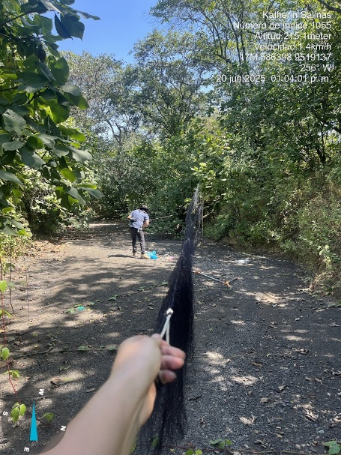 | Colector/Investigador | Katherin Salinas
 | Descripción | Redes de Neblina
 | Provincia | Loja
 | Localidad/Proyecto | Zapotillo
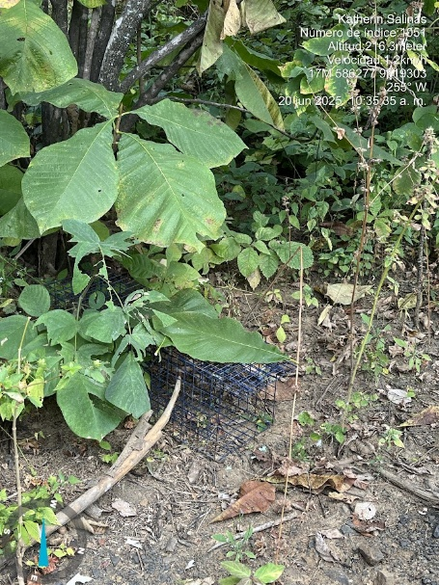 | Colector/Investigador | Katherin Salinas
 | Descripción | Trampa Tomahawk
 | Provincia | Loja
 | Localidad/Proyecto | Zapotillo
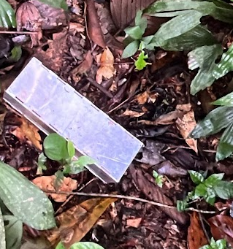 | Colector/Investigador | Katherin Salinas
 | Descripción | Trampas Sherman
 | Provincia | Loja
 | Localidad/Proyecto | Zapotillo

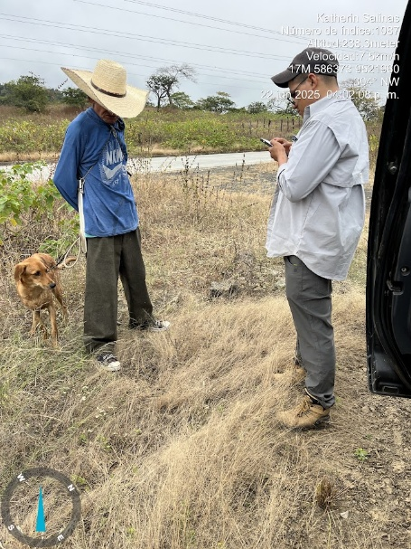 | Colector/Investigador | Katherin Salinas
 | Descripción | Entrevistas
 | Provincia | Loja
 | Localidad/Proyecto | Zapotillo
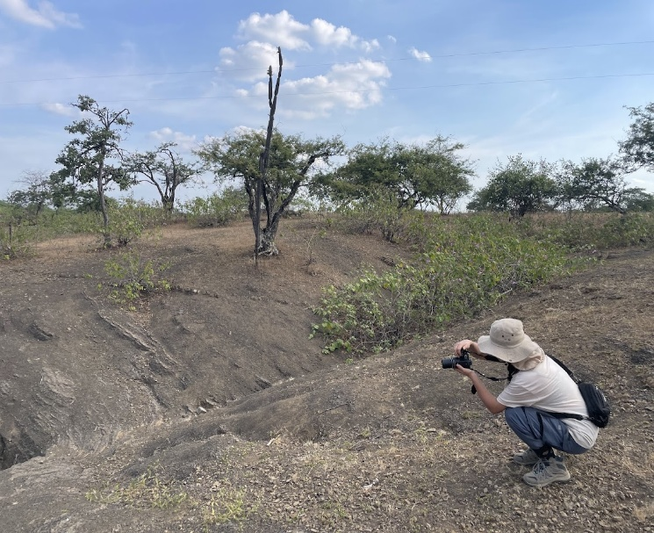 | Colector/Investigador | Katherin Salinas
 | Descripción | Transecto de observación de especies
 | Provincia | Loja
 | Localidad/Proyecto | Zapotillo
Elaborado por: Equipo consultor, 2026

Especies de Mastofauna
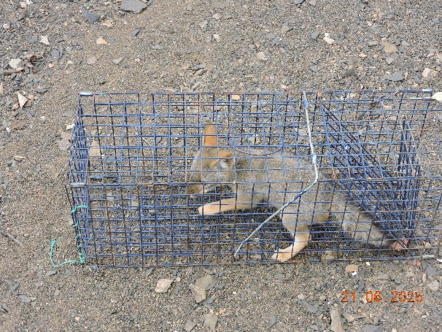 | Colector/Investigador | Katherin Salinas
 | Fecha | 21/06/2025
 | Hora | 08:00 AM
 | Orden | Carnivora
 | Familia | Canidae
 | Género | Lycalopex
 | Especie | Lycalopex sechurae
 | Nombre Común | Zorro de Sechura
 | Provincia | Loja
 | Localidad/Proyecto | Zapotillo
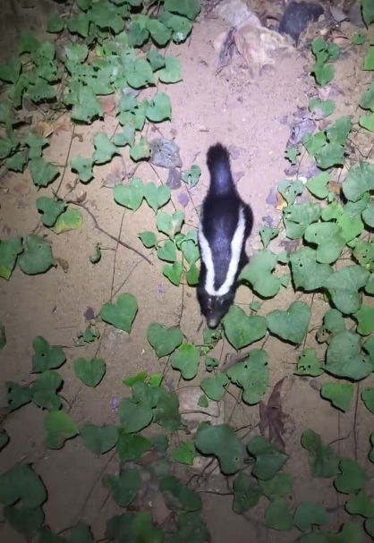 | Colector/Investigador | Katherin Salinas
 | Fecha | 23/06/2025
 | Hora | 09:00 PM
 | Orden | Carnivora
 | Familia | Mephitidae
 | Género | Conepatus
 | Especie | Conepatus semistriatus
 | Nombre Común | Zorrillo rayado
 | Provincia | Loja
 | Localidad/Proyecto | Zapotillo
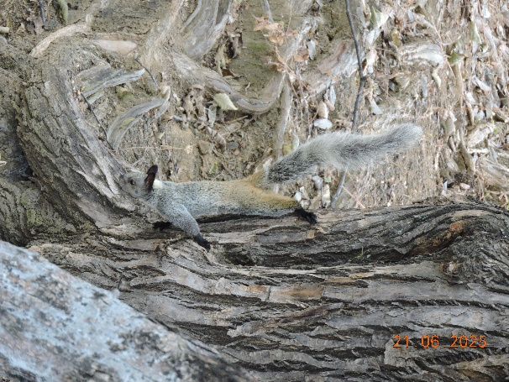 | Colector/Investigador | Katherin Salinas
 | Fecha | 20/06/2025
 | Hora | 09:00 AM
 | Orden | Rodentia
 | Familia | Sciuridae
 | Género | Simosciurus
 | Especie | Simosciurus nebouxii
 | Nombre Común | Ardilla de nuca blanca
 | Provincia | Loja
 | Localidad/Proyecto | Zapotillo

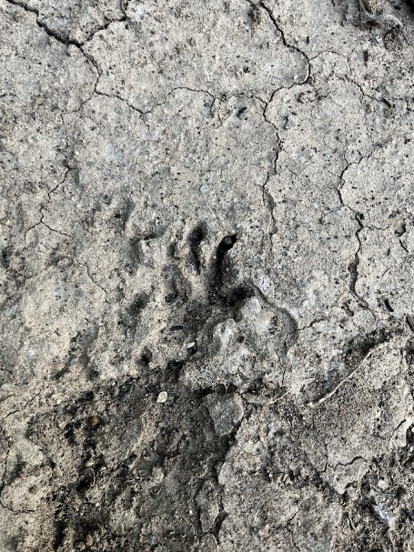 | Colector/Investigador | Katherin Salinas
 | Fecha | 23/06/2025
 | Hora | 10:00 AM
 | Orden | Didelphimorpha
 | Familia | Didlephidae
 | Género | Didelphis
 | Especie | Didelphis marsupialis
 | Nombre Común | Zarihueya común de orejas negras
 | Provincia | Loja
 | Localidad/Proyecto | Zapotillo
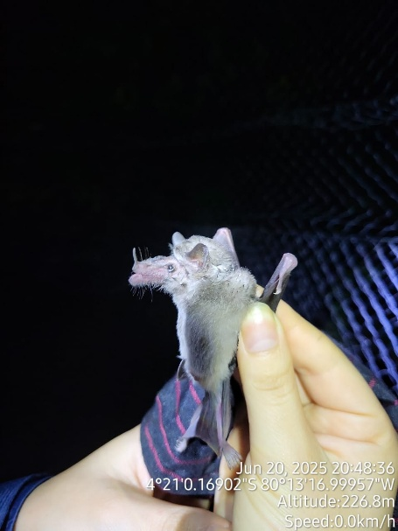 | Colector/Investigador | Katherin Salinas
 | Fecha | 20/06/2025
 | Hora | 09:00 PM
 | Orden | Chiroptera
 | Familia | Phyllostomidae
 | Género | Lonchophylla
 | Especie | Lonchophylla hesperia
 | Nombre Común | Murciélago nectarívoro de Occidente
 | Provincia | Loja
 | Localidad/Proyecto | Zapotillo

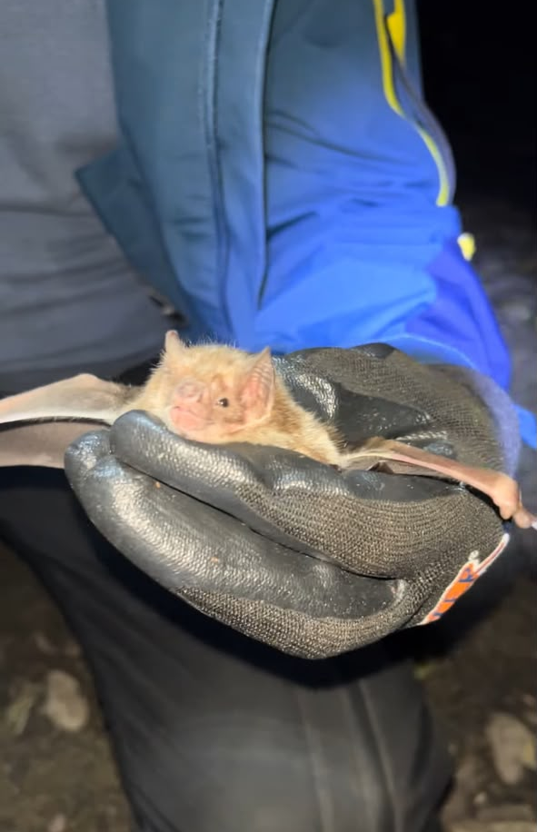 | Colector/Investigador | Katherin Salinas
 | Fecha | 20/06/2025
 | Hora | 09:00 PM
 | Orden | Chiroptera
 | Familia | Phyllostomidae
 | Género | Desmodus
 | Especie | Desmodus rotundus
 | Nombre Común | Murciélago vampiro común
 | Provincia | Loja
 | Localidad/Proyecto | Zapotillo
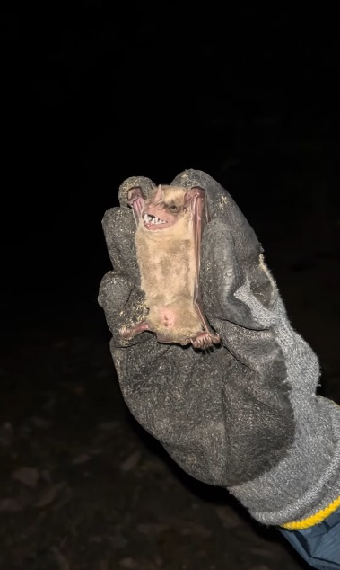 | Colector/Investigador | Katherin Salinas
 | Fecha | 20/06/2025
 | Hora | 09:00 PM
 | Orden | Chiroptera
 | Familia | Phyllostomidae
 | Género | Artibeus
 | Especie | Artibeus fraterculus
 | Nombre Común | Murciélago frutero fraternal
 | Provincia | Loja
 | Localidad/Proyecto | Zapotillo

ORNITOFAUNA
Área de estudio de Ornitofauna
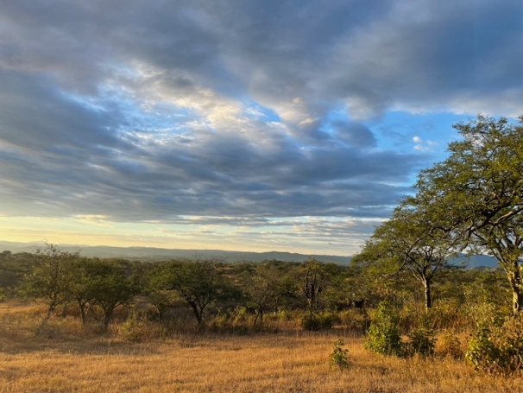  PFC-OR001 | Coordenada Este | 586190
 | Coordenada Norte | 9519256
 | Altura | 217 msnm
 | Colector/Investigador | Miguel A Vizhco
 | Fecha | 20/06/2025
 | Hora | 09:00 PM
 | Descripción | Zona intervenida con remanentes de vegetación nativa, presencia de cultivos y actividades pecuarias
 | Provincia | Loja
 | Localidad/Proyecto | Zapotillo
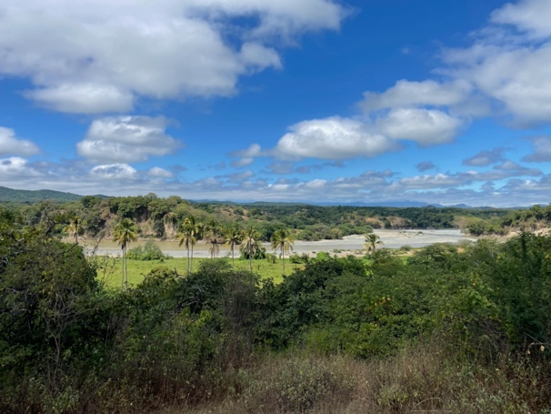  PFC-OR002 | Coordenada Este | 587623
 | Coordenada Norte | 9519571
 | Altura | 222 msnm
 | Colector/Investigador | Miguel A Vizhco
 | Fecha | 20/06/2025
 | Hora | 10:00 PM
 | Descripción | Vegetación nativa en mayor proporción con presencia de animales domésticos como caballos y chivos
 | Provincia | Loja
 | Localidad/Proyecto | Zapotillo
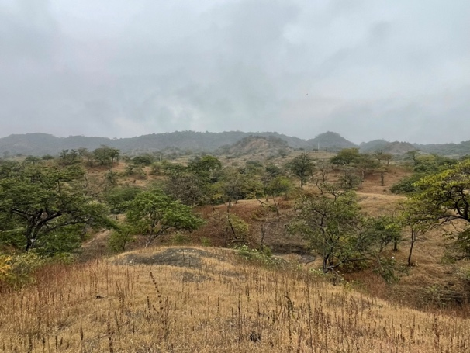  PFC-OR003 | Coordenada Este | 586498
 | Coordenada Norte | 9521816
 | Altura | 236 msnm
 | Colector/Investigador | Miguel A Vizhco
 | Fecha | 20/06/2025
 | Hora | 16:00 PM
 | Descripción | Zona intervenida, cerca de la carretera principal. Remanentes arbóreos nativos y animales domésticos (chivos)
 | Provincia | Loja
 | Localidad/Proyecto | Zapotillo

Metodología
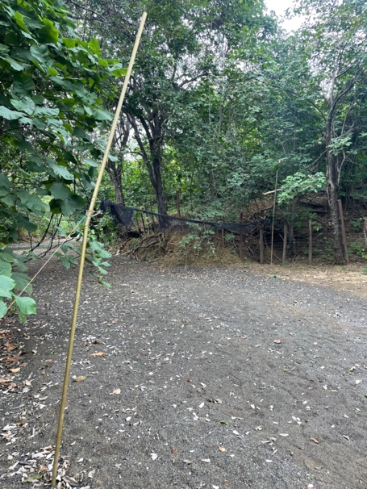 | Colector/Investigador | Miguel A Vizhco
 | Metodología | Cuantitativa/Redes de Neblina
 | Provincia | Loja
 | Localidad/Proyecto | Zapotillo
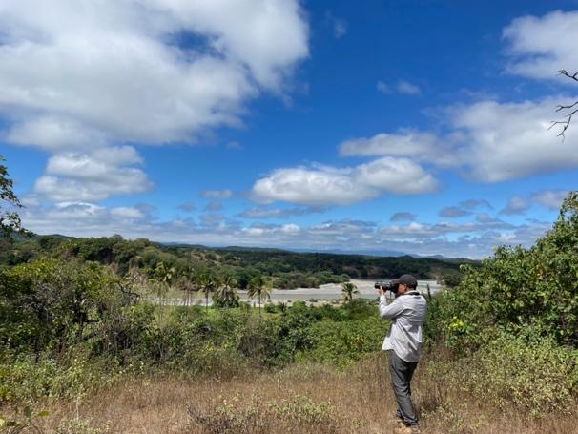 | Colector/Investigador | Miguel A Vizhco
 | Metodología | Cuantitativa/Puntos de conteo
 | Provincia | Loja
 | Localidad/Proyecto | Zapotillo

Especies de Ornitofauna
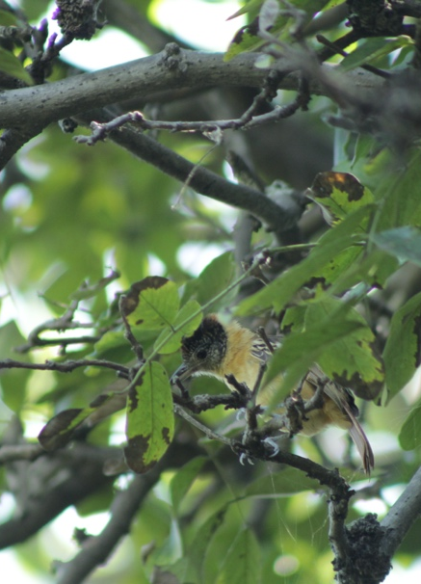 | Colector/Investigador | Miguel A Vizhco
 | Fecha | 21/06/2025
 | Hora | 08:30 AM
 | Orden | Passeriformes
 | Familia | Thamnophilidae
 | Género | Thamnophilus
 | Especie | Thamnophilus bernardi
 | Nombre Común | Batará Collarejo
 | Provincia | Loja
 | Localidad/Proyecto | Zapotillo
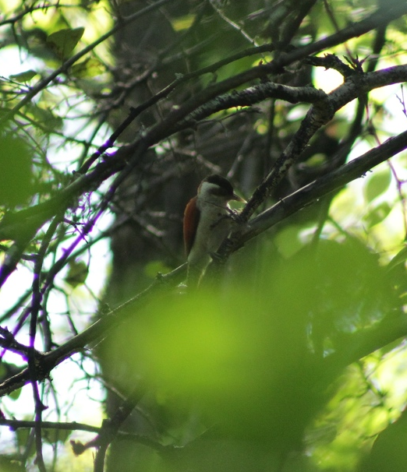 | Colector/Investigador | Miguel A Vizhco
 | Fecha | 21/06/2025
 | Hora | 09:30 AM
 | Orden | Piciformes
 | Familia | Picidae
 | Género | Veniliornis
 | Especie | Veniliornis callonotus
 | Nombre Común | Carpintero Dorsiescarlata
 | Provincia | Loja
 | Localidad/Proyecto | Zapotillo
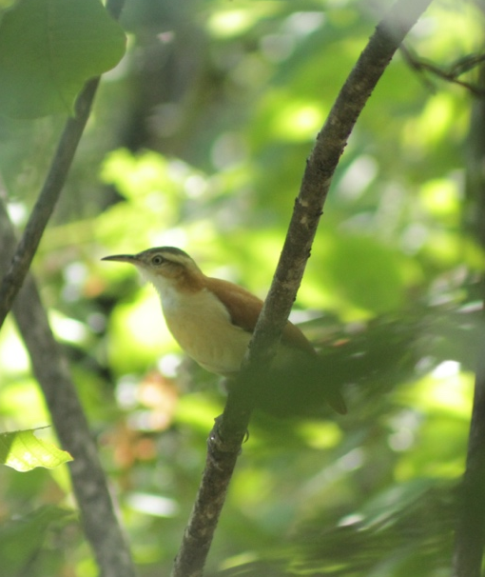 | Colector/Investigador | Miguel A Vizhco
 | Fecha | 22/06/2025
 | Hora | 09:30 AM
 | Orden | Passeriformes
 | Familia | Furnariidae
 | Género | Furnarius
 | Especie | Furnarius leucopus
 | Nombre Común | Hornero Patipálido
 | Provincia | Loja
 | Localidad/Proyecto | Zapotillo

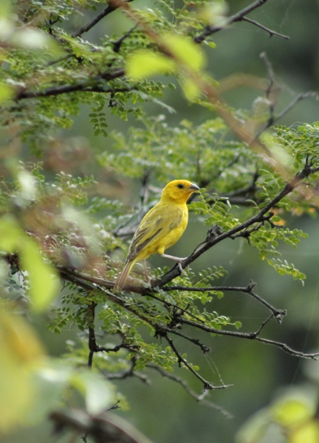 | Colector/Investigador | Miguel A Vizhco
 | Fecha | 22/06/2025
 | Hora | 07:30 AM
 | Orden | Passeriformes
 | Familia | Thraupidae
 | Género | Sicalis
 | Especie | Sicalis flaveola
 | Nombre Común | Pinzón Sabanero Azafranado
 | Provincia | Loja
 | Localidad/Proyecto | Zapotillo
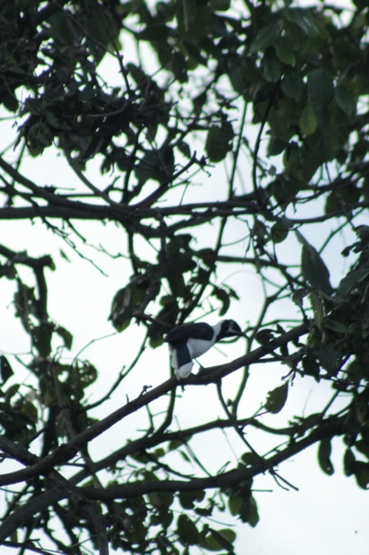 | Colector/Investigador | Miguel A Vizhco
 | Fecha | 23/06/2025
 | Hora | 07:30 AM
 | Orden | Passeriformes
 | Familia | Corvidae
 | Género | Cyanocorax
 | Especie | Cyanocorax mystacalis
 | Nombre Común | Urraca Coliblanca
 | Provincia | Loja
 | Localidad/Proyecto | Zapotillo
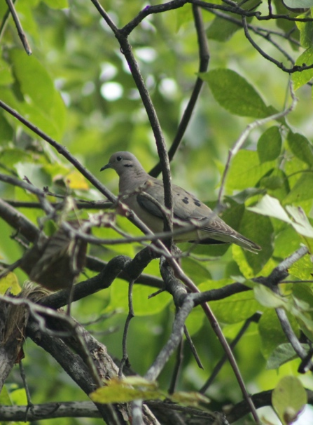 | Colector/Investigador | Miguel A Vizhco
 | Fecha | 23/06/2025
 | Hora | 07:30 AM
 | Orden | Columbiformes
 | Familia | Columbidae
 | Género | Zenaida
 | Especie | Zenaida auriculata
 | Nombre Común | Tórtola Orejuda
 | Provincia | Loja
 | Localidad/Proyecto | Zapotillo
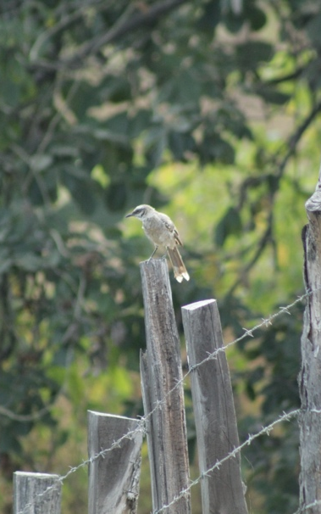 | Colector/Investigador | Miguel A Vizhco
 | Fecha | 22/06/2025
 | Hora | 16:30 AM
 | Orden | Passeriformes
 | Familia | Mimidae
 | Género | Mimus
 | Especie | Mimus longicaudatus
 | Nombre Común | Sisonte Colilargo
 | Provincia | Loja
 | Localidad/Proyecto | Zapotillo
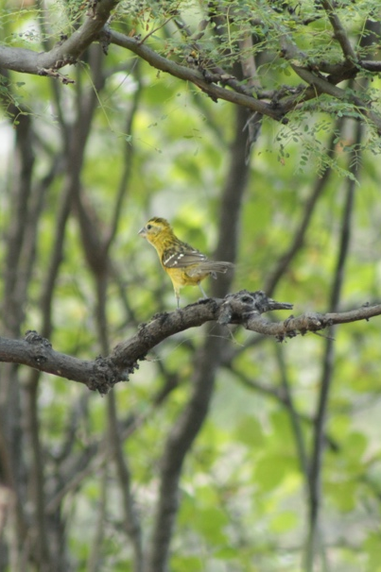 | Colector/Investigador | Miguel A Vizhco
 | Fecha | 22/06/2025
 | Hora | 15:30 AM
 | Orden | Passeriformes
 | Familia | Cardinalidae
 | Género | Pheucticus
 | Especie | Pheucticus chrysogaster
 | Nombre Común | Picogrueso Ventrioro
 | Provincia | Loja
 | Localidad/Proyecto | Zapotillo
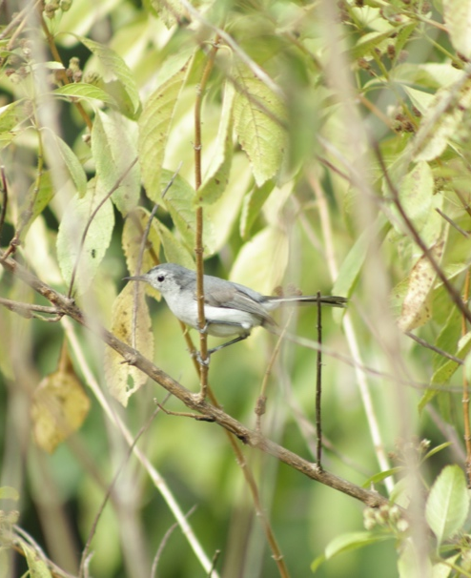 | Colector/Investigador | Miguel A Vizhco
 | Fecha | 22/06/2025
 | Hora | 8:30 AM
 | Orden | Passeriformes
 | Familia | Polioptilidae
 | Género | Polioptila
 | Especie | Polioptila plumbea
 | Nombre Común | Perlita Tropical
 | Provincia | Loja
 | Localidad/Proyecto | Zapotillo

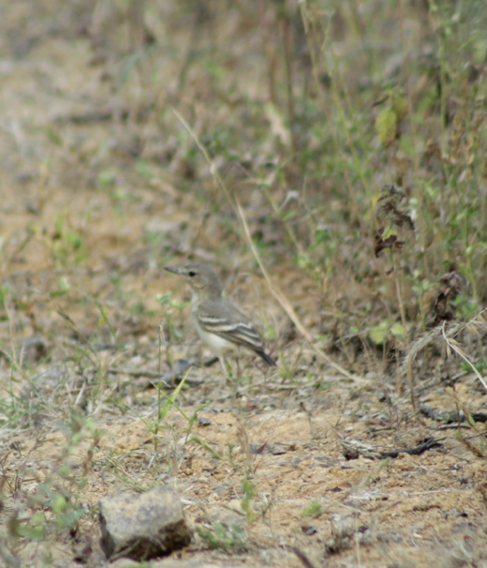 | Colector/Investigador | Miguel A Vizhco
 | Fecha | 21/06/2025
 | Hora | 8:30 AM
 | Orden | Passeriformes
 | Familia | Tyrannidae
 | Género | Muscigralla
 | Especie | Muscigralla brevicauda
 | Nombre Común | Tiranito Colicorto
 | Provincia | Loja
 | Localidad/Proyecto | Zapotillo
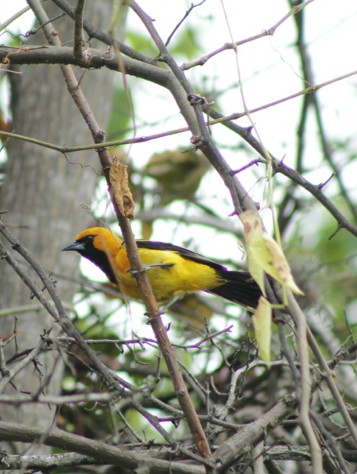 | Colector/Investigador | Miguel A Vizhco
 | Fecha | 21/06/2025
 | Hora | 8:30 AM
 | Orden | Passeriformes
 | Familia | Icteridae
 | Género | Icterus
 | Especie | Icterus graceannae
 | Nombre Común | Bolsero Filiblanco
 | Provincia | Loja
 | Localidad/Proyecto | Zapotillo
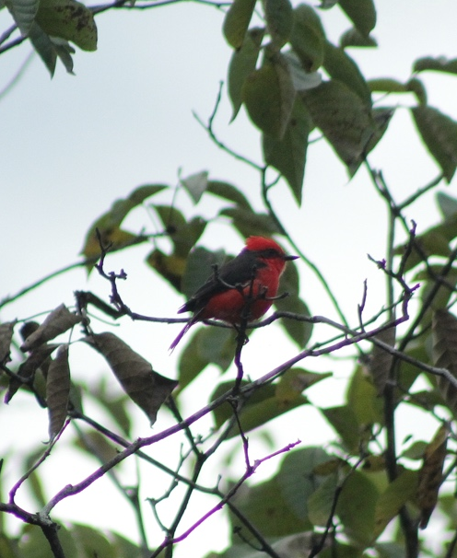 | Colector/Investigador | Miguel A Vizhco
 | Fecha | 22/06/2025
 | Hora | 10:30 AM
 | Orden | Passeriformes
 | Familia | Tyrannidae
 | Género | Pyrocephalus
 | Especie | Pyrocephalus rubinus
 | Nombre Común | Tirano Goliníveo
 | Provincia | Loja
 | Localidad/Proyecto | Zapotillo

HERPETOFUANA
Área de estudio de Herpetofauna
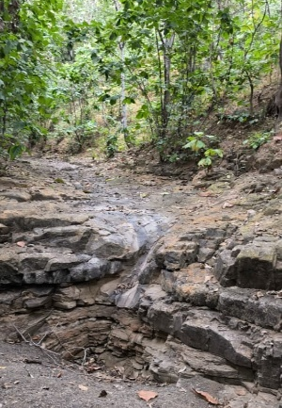  PFC-HP001 | Coordenada Este | 586762
 | Coordenada Norte | 9518882,00
 | Altura | 229 msnm
 | Colector/Investigador | Jaime Fajardo
 | Fecha | 20/06/2025
 | Hora | 10:00 AM
 | Descripción | Rivera de quebrada con vegetación nativa, zonas de lechos secos del río con pequeñas cochas estacionales
 | Provincia | Loja
 | Localidad/Proyecto | Zapotillo
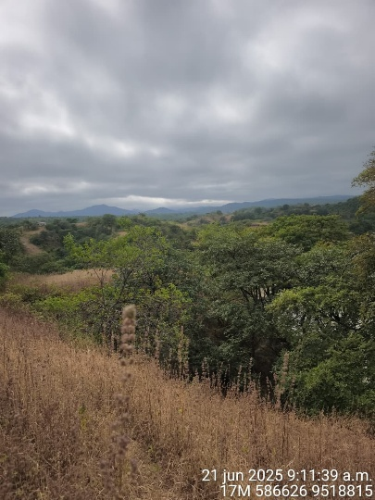  PFC-HP003 | Coordenada Este | 586457
 | Coordenada Norte | 9521715,00
 | Altura | 238 msnm
 | Colector/Investigador | Jaime Fajardo
 | Fecha | 20/06/2025
 | Hora | 10:00 AM
 | Descripción | Vegetación nativa en mayor proporción con presencia de animales domésticos como caballos y chivos
 | Provincia | Loja
 | Localidad/Proyecto | Zapotillo

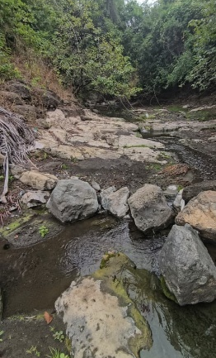  PFC-HP002 | Coordenada Este | 586956
 | Coordenada Norte | 9520822,00
 | Altura | 242 msnm
 | Colector/Investigador | Jaime Fajardo
 | Fecha | 20/06/2025
 | Hora | 10:00 AM
 | Descripción | Causes de ríos estacionales con presencia de vegetación nativa
 | Provincia | Loja
 | Localidad/Proyecto | Zapotillo

Metodología

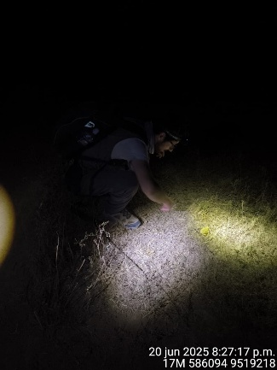 | Colector/Investigador | Jaime Fajardo
 | Metodología | Cuantitativa REV
 | Provincia | Loja
 | Localidad/Proyecto | Zapotillo
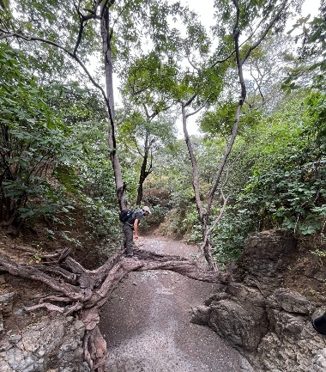 | Colector/Investigador | Jaime Fajardo
 | Metodología | Busquedas libres
 | Provincia | Loja
 | Localidad/Proyecto | Zapotillo

Especies registradas.
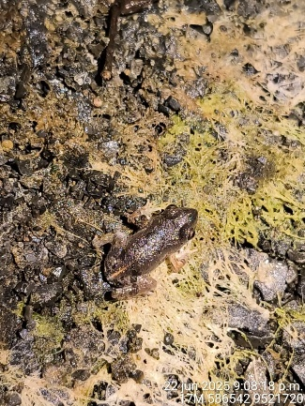 | Colector/Investigador | Jaime Fajardo
 | Fecha | 22/06/2025
 | Hora | 08:18 PM
 | Orden | Anura
 | Familia | Leptodactylidae
 | Género | Engystomops
 | Especie | Engystomops randi
 | Nombre Común | Rana túngara de Rand
 | Provincia | Loja
 | Localidad/Proyecto | Zapotillo
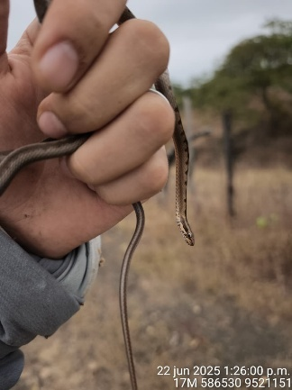 | Colector/Investigador | Jaime Fajardo
 | Fecha | 22/06/2025
 | Hora | 01:26 PM
 | Orden | Squamata: Serpentes
 | Familia | Dipsadidae
 | Género | Pseudalsophis
 | Especie | Pseudalsophis elegans
 | Nombre Común | Serpientes corredoras de dorso café rojizo
 | Provincia | Loja
 | Localidad/Proyecto | Zapotillo
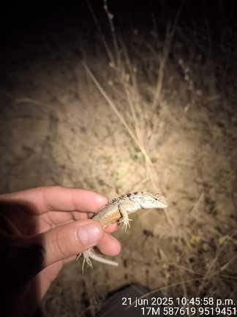 | Colector/Investigador | Jaime Fajardo
 | Fecha | 21/06/2025
 | Hora | 22:48 PM
 | Orden | Squamata: Sauria
 | Familia | Iguanidae: Tropidurinae
 | Género | Microlophus
 | Especie | Microlophus occipitalis
 | Nombre Común | Capones
 | Provincia | Loja
 | Localidad/Proyecto | Zapotillo

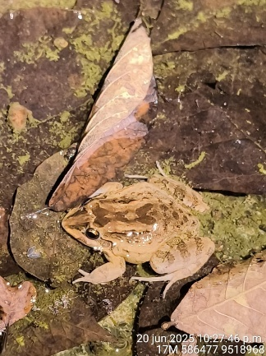 | Colector/Investigador | Jaime Fajardo
 | Fecha | 20/06/2025
 | Hora | 22:27 PM
 | Orden | Anura
 | Familia | Leptodactylidae
 | Género | Leptodactylus
 | Especie | Leptodactylus labrosus
 | Nombre Común | Rana terrestre labiosa
 | Provincia | Loja
 | Localidad/Proyecto | Zapotillo
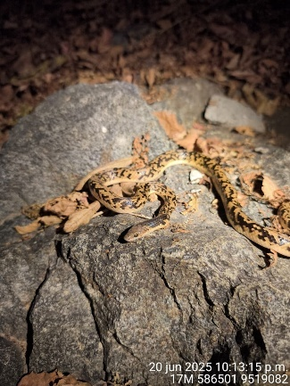 | Colector/Investigador | Jaime Fajardo
 | Fecha | 20/06/2025
 | Hora | 22:13 PM
 | Orden | Squamata: Serpentes
 | Familia | Dipsadidae
 | Género | Oxyrhopus
 | Especie | Oxyrhopus fitzingeri
 | Nombre Común | Falsas corales de Fitzinger
 | Provincia | Loja
 | Localidad/Proyecto | Zapotillo
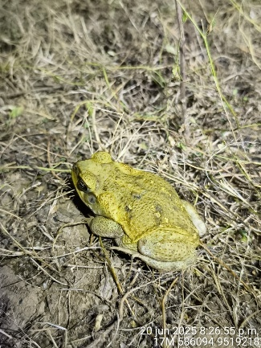 | Colector/Investigador | Jaime Fajardo
 | Fecha | 20/06/2025
 | Hora | 20:26 PM
 | Orden | Anura
 | Familia | Bufonidae
 | Género | Rhinella
 | Especie | Rhinella bella
 | Nombre Común | Sapo común de la caña
 | Provincia | Loja
 | Localidad/Proyecto | Zapotillo

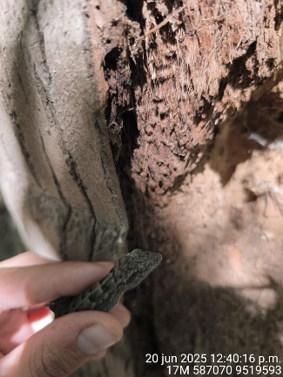 | Colector/Investigador | Jaime Fajardo
 | Fecha | 20/06/2025
 | Hora | 12:40 PM
 | Orden | Squamata: Sauria
 | Familia | Phyllodactylidae
 | Género | Phyllodactylus
 | Especie | Phyllodactylus reissii
 | Nombre Común | Salamanquesas comunes de la costa
 | Provincia | Loja
 | Localidad/Proyecto | Zapotillo
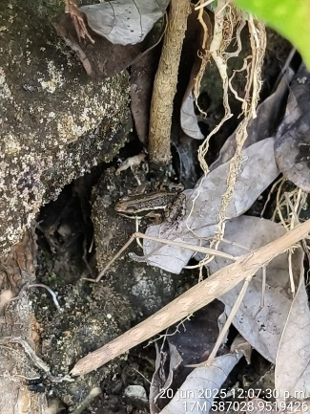 | Colector/Investigador | Jaime Fajardo
 | Fecha | 20/06/2025
 | Hora | 12:07 PM
 | Orden | Anura
 | Familia | Dendrobatidae
 | Género | Epipedobates
 | Especie | Epipedobates anthonyi
 | Nombre Común | Rana nodriza de la epibatidina
 | Provincia | Loja
 | Localidad/Proyecto | Zapotillo
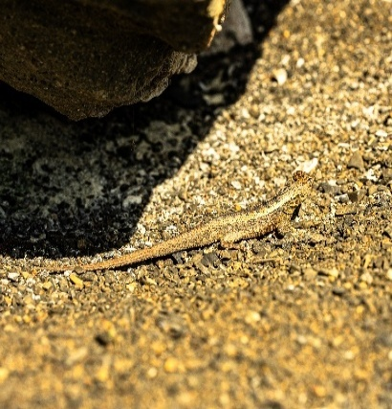 | Colector/Investigador | Jaime Fajardo
 | Fecha | 22/06/2025
 | Hora | 11:07 AM
 | Orden | Anura Squamata: Sauria
 | Familia | Iguanidae: Tropidurinae
 | Género | Stenocercus
 | Especie | Stenocercus puyango
 | Nombre Común | Guagsas de Puyango
 | Provincia | Loja
 | Localidad/Proyecto | Zapotillo

ENTOMOFAUNA
Área de estudio de Entomofauna
PFC-EN001 | Coordenada Este | 585861
 | Coordenada Norte | 9519358
 | Altura | 223 msnm
 | Colector/Investigador | Miguel A Vizhco
 | Fecha | 20/06/2025
 | Hora | 09:00 PM
 | Descripción | Zona intervenida con remanentes de vegetación nativa, presencia de cultivos y actividades pecuarias
 | Provincia | Loja
 | Localidad/Proyecto | Zapotillo
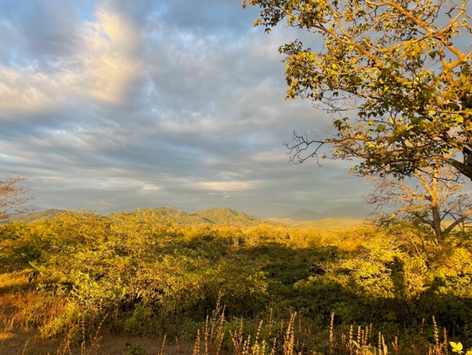  PFC-EN002 | Coordenada Este | 587494
 | Coordenada Norte | 9520219
 | Altura | 234 msnm
 | Colector/Investigador | Miguel A Vizhco
 | Fecha | 20/06/2025
 | Hora | 09:00 PM
 | Descripción | Zona intervenida con remanentes de vegetación nativa, presencia de cultivos y actividades pecuarias
 | Provincia | Loja
 | Localidad/Proyecto | Zapotillo
PFC-EN003 | Coordenada Este | 586970
 | Coordenada Norte | 9521473
 | Altura | 235 msnm
 | Colector/Investigador | Miguel A Vizhco
 | Fecha | 20/06/2025
 | Hora | 16:00 PM
 | Descripción | Zona intervenida, cerca de la carretera principal. Remanentes arbóreos nativos y animales domésticos (chivos)
 | Provincia | Loja
 | Localidad/Proyecto | Zapotillo

Metodología
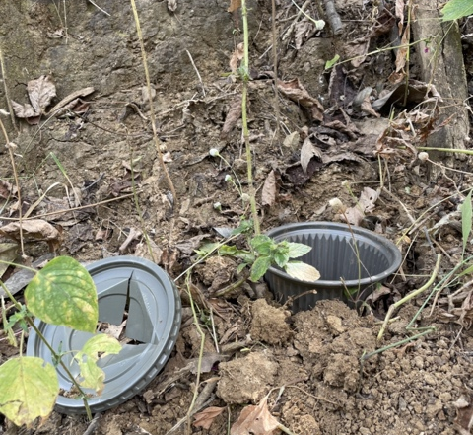 | Colector/Investigador | Miguel A Vizhco
 | Metodología | Cuantitativa/Trampas Pitfall
 | Provincia | Loja
 | Localidad/Proyecto | Zapotillo
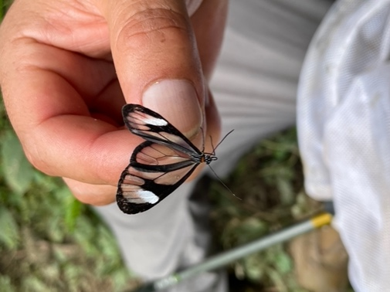 | Colector/Investigador | Miguel A Vizhco
 | Metodología | Cuantitativa/Red entomológica
 | Provincia | Loja
 | Localidad/Proyecto | Zapotillo

Especies de Entomofauna
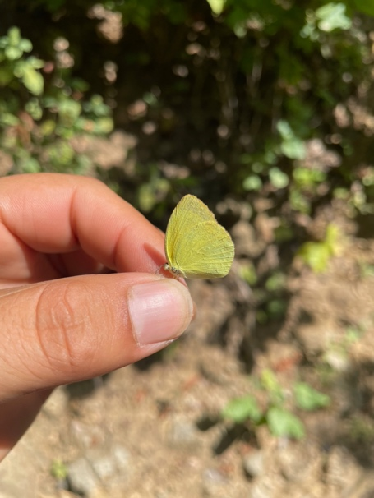 | Colector/Investigador | Miguel A Vizhco
 | Fecha | 21/06/2025
 | Hora | 08:30 AM
 | Orden | Lepidoptera
 | Familia | Pieridae
 | Género | Pyrisitia
 | Especie | Pyrisitia nise
 | Nombre Común | NA
 | Provincia | Loja
 | Localidad/Proyecto | Zapotillo

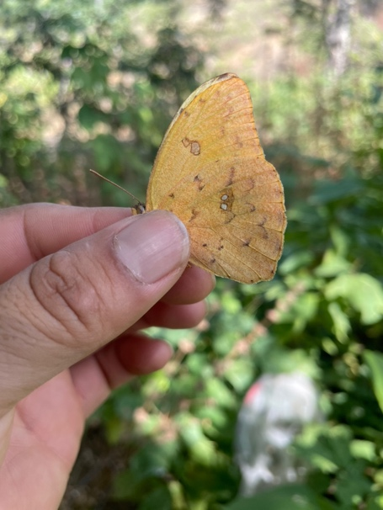 | Colector/Investigador | Miguel A Vizhco
 | Fecha | 22/06/2025
 | Hora | 09:30 AM
 | Orden | Lepidoptera
 | Familia | Pieridae
 | Género | Phoebis
 | Especie | Phoebis argante
 | Nombre Común | NA
 | Provincia | Loja
 | Localidad/Proyecto | Zapotillo
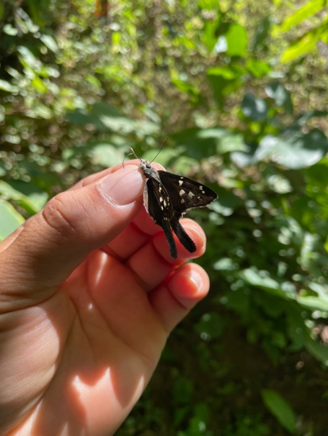 | Colector/Investigador | Miguel A Vizhco
 | Fecha | 23/06/2025
 | Hora | 12:30 AM
 | Orden | Lepidoptera
 | Familia | Hesperidae
 | Género | Cecropterus
 | Especie | Cecropterus dorantes
 | Nombre Común | NA
 | Provincia | Loja
 | Localidad/Proyecto | Zapotillo
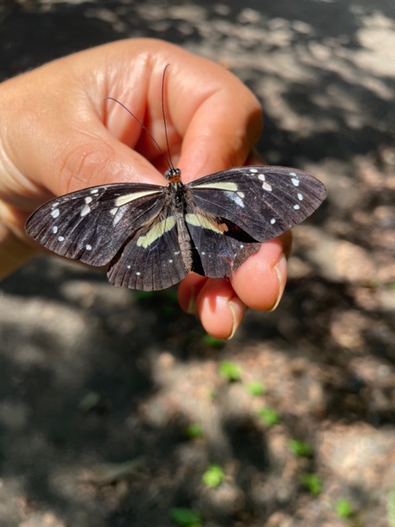 | Colector/Investigador | Miguel A Vizhco
 | Fecha | 23/06/2025
 | Hora | 13:00 AM
 | Orden | Lepidoptera
 | Familia | Nymphalidae
 | Género | Elzunia
 | Especie | Elzunia pavonii
 | Nombre Común | NA
 | Provincia | Loja
 | Localidad/Proyecto | Zapotillo

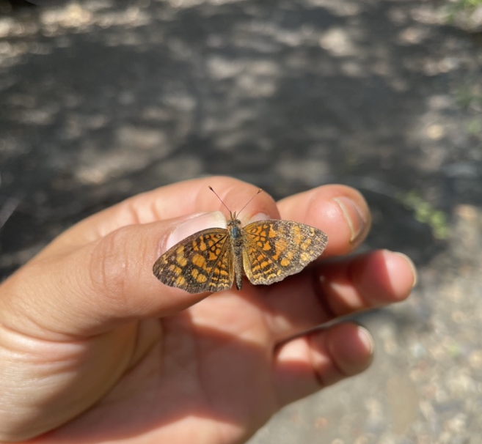 | Colector/Investigador | Miguel A Vizhco
 | Fecha | 21/06/2025
 | Hora | 14:00 AM
 | Orden | Lepidoptera
 | Familia | Nymphalidae
 | Género | Anthanassa
 | Especie | Anthanassa hermas
 | Nombre Común | NA
 | Provincia | Loja
 | Localidad/Proyecto | Zapotillo
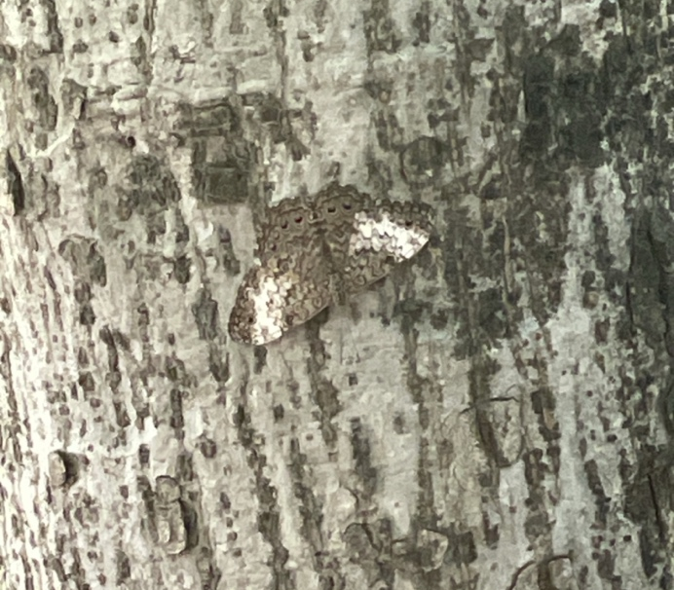 | Colector/Investigador | Miguel A Vizhco
 | Fecha | 24/06/2025
 | Hora | 11:00 AM
 | Orden | Lepidoptera
 | Familia | Nymphalidae
 | Género | Hamadryas
 | Especie | Hamadryas amphicloe
 | Nombre Común | NA
 | Provincia | Loja
 | Localidad/Proyecto | Zapotillo
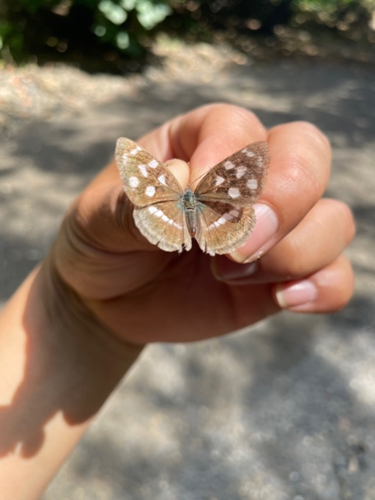 | Colector/Investigador | Miguel A Vizhco
 | Fecha | 24/06/2025
 | Hora | 10:00 AM
 | Orden | Lepidoptera
 | Familia | Nymphalidae
 | Género | Dynamine
 | Especie | Dynamine haenschi
 | Nombre Común | NA
 | Provincia | Loja
 | Localidad/Proyecto | Zapotillo

Fauna Acuática
Área de Estudio
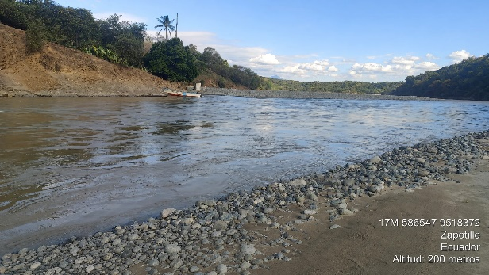  Macroinvertebrados: PFC-MA-001  Ictiofauna: PFC-PEA-001 |  | Coordenada Este |  | 586547
 |  | Coordenada Norte |  | 9518372
 |  | Colector/Investigador |  | Mariuxi Cuenca
 |  | Fecha |  | 22/06/2025
 |  | Hora |  | 02:11 PM
 |  | Descripción |  | Cuerpo de agua,  río de 8 metros  de ancho,  aproximadamente  1 metro de  profundidad, riberas intervenidas con presencia de cultivos de gramíneas.
 |  | Provincia |  | Loja
 |  | Localidad |  | Zapotillo
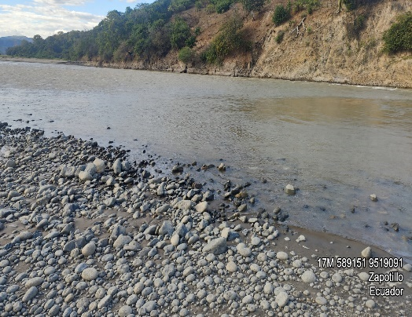  Macroinvertebrados: PFC-MA-002  Ictiofauna: PFC-PEA-002 | Coordenada Este |  | 589151
 | Coordenada Norte |  | 9519091
 | Colector/Investigador |  | Mariuxi Cuenca
 | Fecha |  | 22/06/2025
 | Hora |  | 4:15 PM
 | Descripción |  | Cuerpo de agua,  río de 8 metros  de ancho,  aproximadamente  1 metro de  profundidad, riberas intervenidas con presencia de cultivos de gramíneas.
 | Provincia |  | Loja
 | Localidad |  | Zapotillo
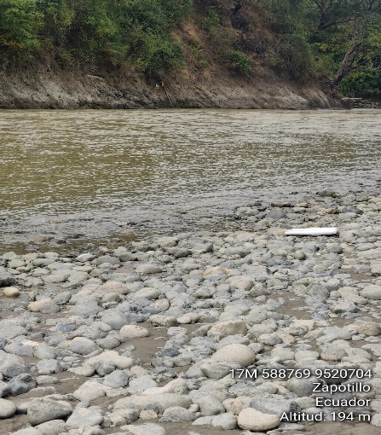  Macroinvertebrados: PFC-MA-003  Ictiofauna: PFC-PEA-003 | Coordenada Este |  | 588769
 | Coordenada Norte |  | 9520704
 | Colector/Investigador |  | Mariuxi Cuenca
 | Fecha |  | 23/06/2025
 | Hora |  | 04:32 PM
 | Descripción |  | Cuerpo de agua,  río de 8 metros  de ancho,  aproximadamente  1 metro de  profundidad, riberas intervenidas con presencia de cultivos de gramíneas.
 | Provincia |  | Loja
 | Localidad |  | Zapotillo
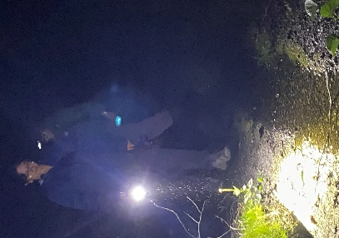  Macroinvertebrados: PFC-MA-004  Ictiofauna: PFC-PEE-004 | Coordenada Este |  | 586622
 | Coordenada Norte |  | 9521714
 | Colector/Investigador |  | Mariuxi Cuenca
 | Fecha |  | 10/03/2026
 | Hora |  | 20:27 PM
 | Descripción |  | Hábitat acuático lótico, sustrato limoso con hojarasca, presencia de vegetación de ribera de estrato herbáceo.
 | Provincia |  | Loja
 | Localidad |  | Zapotillo
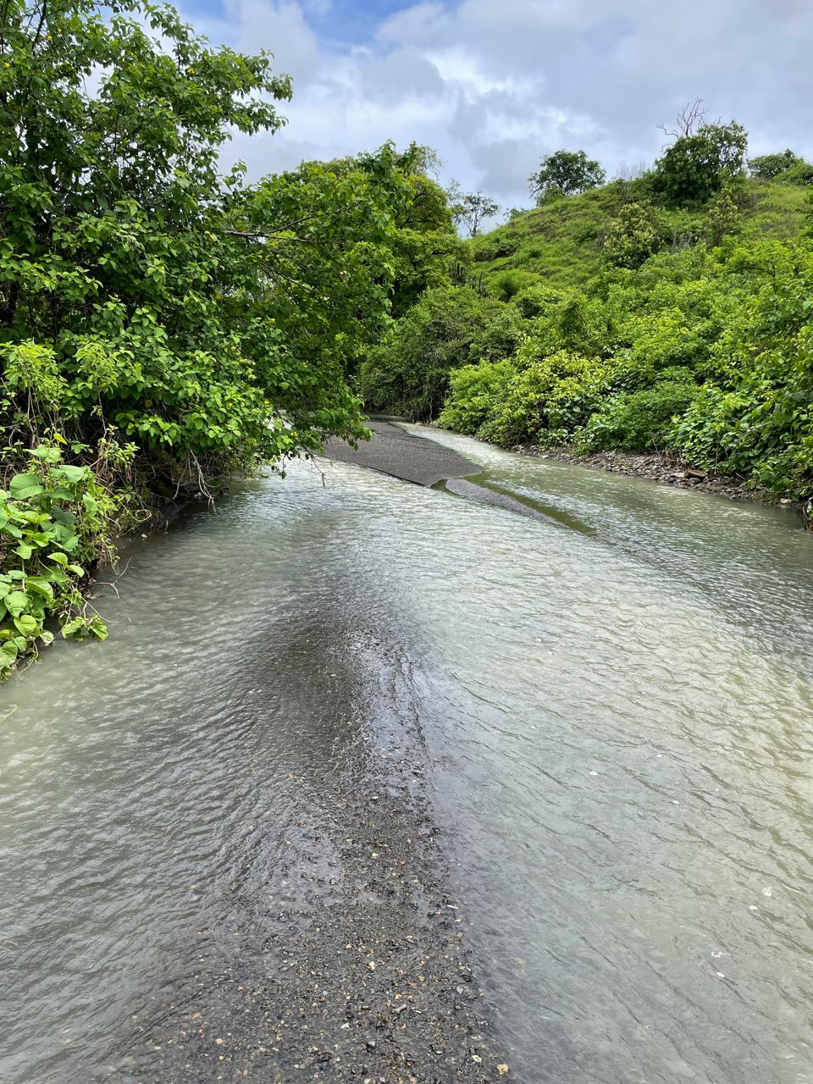  Macroinvertebrados: PFC-MA-005  Ictiofauna: PFC-PEE-005 | Coordenada Este |  | 586541
 | Coordenada Norte |  | 9520753
 | Colector/Investigador |  | Mariuxi Cuenca
 | Fecha |  | 10/03/2026
 | Hora |  | 17:38 PM
 | Descripción |  | Hábitat acuático lótico, sustrato limoso con hojarasca, presencia de vegetación de ribera de estrato herbáceo.
 | Provincia |  | Loja
 | Localidad |  | Zapotillo

Metodología Ictiofauna
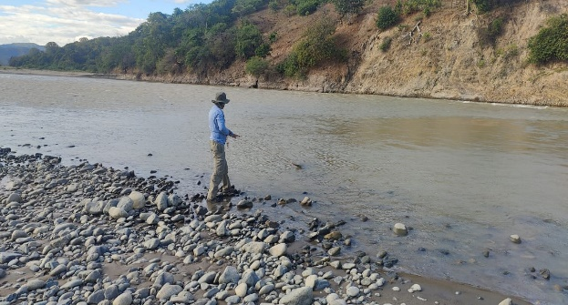 | Colector/Investigador | Mariuxi Cuenca
 | Descripción | Atarraya
 | Provincia | Loja
 | Localidad | Zapotillo
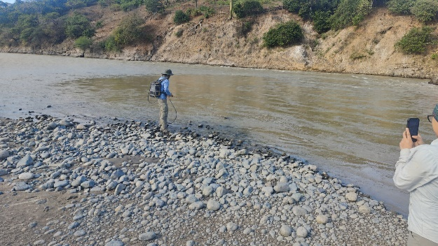 | Colector/Investigador | Mariuxi Cuenca
 | Descripción | Electropesca
 | Provincia | Loja
 | Localidad | Zapotillo
Especies de Ictiofauna
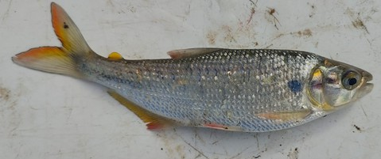 | Colector/Investigador | Mariuxi Cuenca
 | Orden | Characiformes
 | Familia | Characidae
 | Género | Brycon
 | Especie | Brycon atrocaudatus
 | Nombre Común | Sardina
 | Provincia | Loja
 | Localidad | Zapotillo
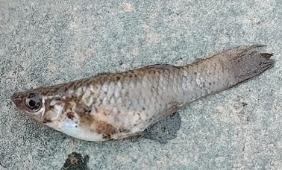 | Colector/Investigador | Mariuxi Cuenca
 | Orden | Cyprinodontiformes
 | Familia | Poeciliidae
 | Género | Pseudopoecilia
 | Especie | Pseudopoecilia festae
 | Nombre Común | Sardina
 | Provincia | Loja
 | Localidad | Zapotillo
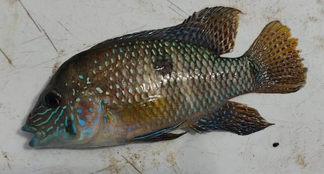 | Colector/Investigador | Mariuxi Cuenca
 | Orden | Cichliformes
 | Familia | Cichlidae
 | Género | Andinoacara
 | Especie | Andinoacara blombergi
 | Nombre Común | Vieja
 | Provincia | Loja
 | Localidad | Zapotillo
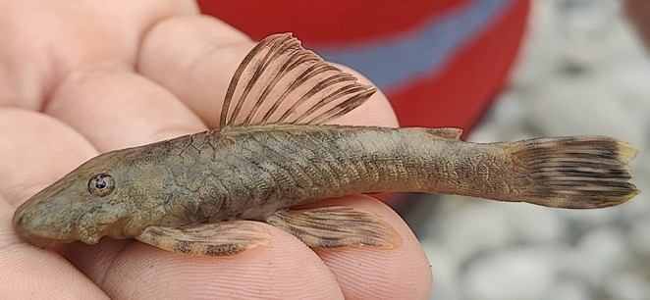 | Colector/Investigador | Mariuxi Cuenca
 | Orden | Siluriformes
 | Familia | Loricaridae
 | Género | Chaetostoma
 | Especie | Chaetostoma microps
 | Nombre Común | Raspabalsa
 | Provincia | Loja
 | Localidad | Zapotillo
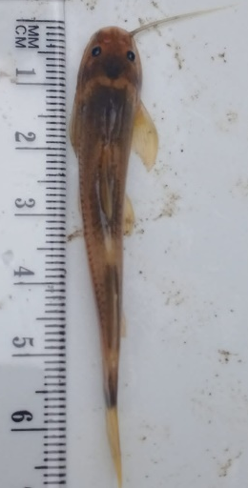 | Colector/Investigador | Mariuxi Cuenca
 | Orden | Siluriformes
 | Familia | Astroblepidae
 | Género | Astroblepus
 | Especie | Astroblepus cf. prenadillus
 | Nombre Común | Bagre
 | Provincia | Loja
 | Localidad | Zapotillo
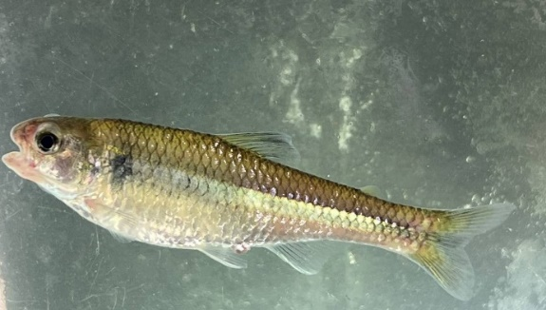 | Colector/Investigador | Mariuxi Cuenca
 | Orden | Characiformes
 | Familia | Characidae
 | Género | Creagrutus
 | Especie | Creagrutus kunturus
 | Nombre Común | Sardina
 | Provincia | Loja
 | Localidad | Zapotillo
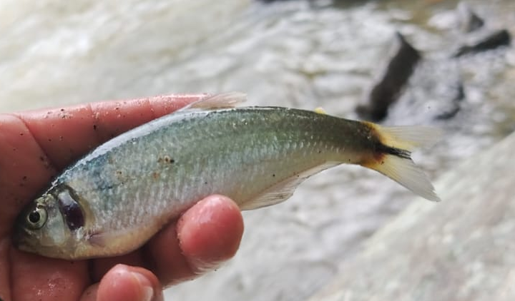 | Colector/Investigador | Mariuxi Cuenca
 | Orden | Characiformes
 | Familia | Characidae
 | Género | Hemibrycon
 | Especie | Hemibrycon sp.
 | Nombre Común | Sardina
 | Provincia | Loja
 | Localidad | Zapotillo
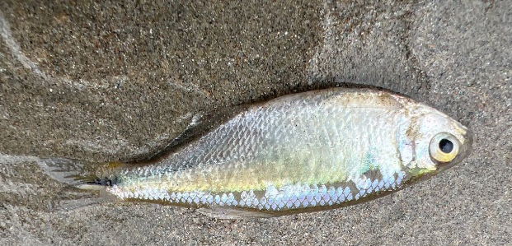 | Colector/Investigador | Mariuxi Cuenca
 | Orden | Characiformes
 | Familia | Characidae
 | Género | Bryconamericus
 | Especie | Bryconamericus peruanus
 | Nombre Común | Sardina
 | Provincia | Loja
 | Localidad | Zapotillo
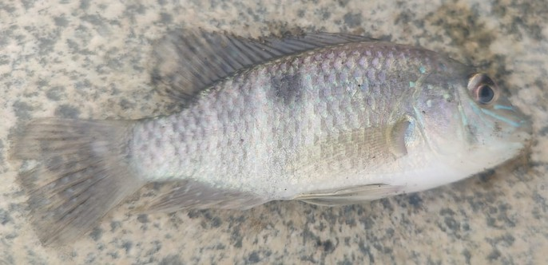 | Colector/Investigador | Mariuxi Cuenca
 | Orden | Cichliformes
 | Familia | Cichlidae
 | Género | Oreochromis
 | Especie | Oreochromis aureus
 | Nombre Común | Tilapia
 | Provincia | Loja
 | Localidad | Zapotillo
Elaborado por: Equipo consultor, 2026

Metodología Macroinvertebrados
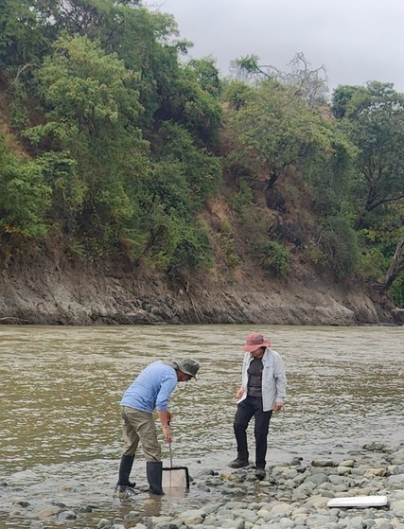 | Colector/Investigador | Mariuxi Cuenca
 | Descripción | Red Surber
 | Provincia | Loja
 | Localidad | Zapotillo

Familias de Macroinvertebrados
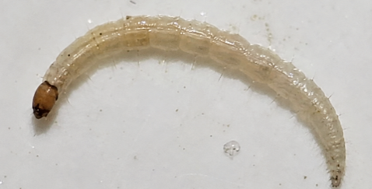 | Colector/Investigador | Mariuxi Cuenca
 | Orden | Haplotaxida
 | Familia | Naididae
 | Provincia | Loja
 | Localidad | Zapotillo
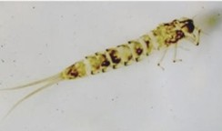 | Colector/Investigador | Mariuxi Cuenca
 | Orden | Ephemeroptera
 | Familia | Baetidae
 | Provincia | Loja
 | Localidad | Zapotillo
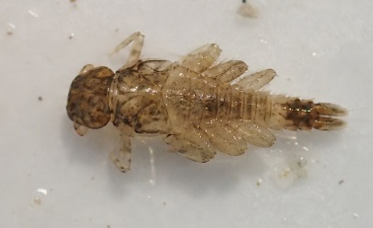 | Colector/Investigador | Mariuxi Cuenca
 | Orden | Ephemeroptera
 | Familia | Leptohyphidae
 | Provincia | Loja
 | Localidad | Zapotillo
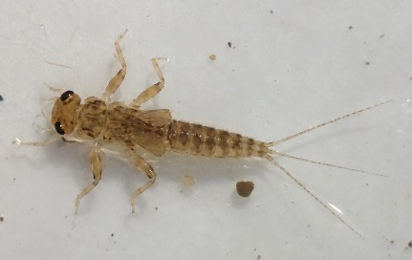 | Colector/Investigador | Mariuxi Cuenca
 | Orden | Ephemeroptera
 | Familia | Caenidae
 | Provincia | Loja
 | Localidad | Zapotillo
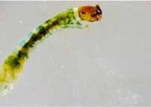 | Colector/Investigador | Mariuxi Cuenca
 | Orden | Plecoptera
 | Familia | Perlidae
 | Provincia | Loja
 | Localidad | Zapotillo
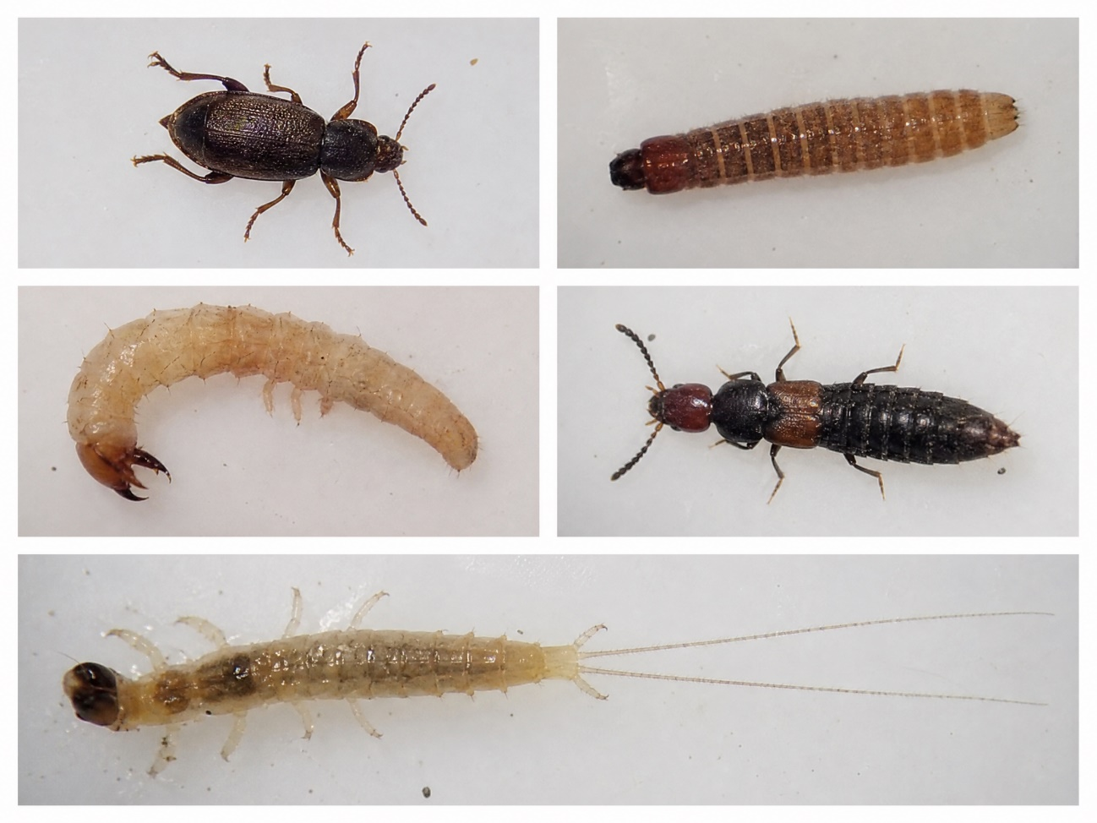 | Colector/Investigador | Mariuxi Cuenca
 | Orden | Coleoptera
 | Familia | Elmidae
 | Provincia | Loja
 | Localidad | Zapotillo
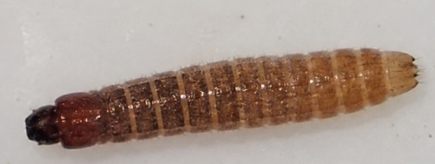 | Colector/Investigador | Mariuxi Cuenca
 | Orden | Coleoptera
 | Familia | Ptilodactylidae
 | Provincia | Loja
 | Localidad | Zapotillo
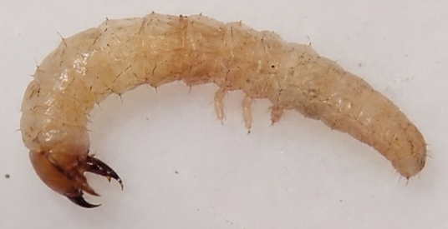 | Colector/Investigador | Mariuxi Cuenca
 | Orden | Coleoptera
 | Familia | Hydrophilidae
 | Provincia | Loja
 | Localidad | Zapotillo
 | Colector/Investigador | Mariuxi Cuenca
 | Orden | Coleoptera
 | Familia | Staphylinidae
 | Provincia | Loja
 | Localidad | Zapotillo
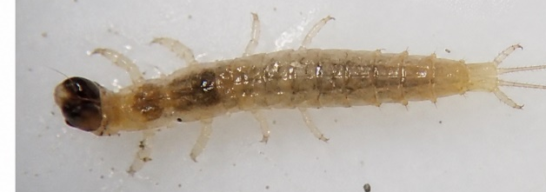 | Colector/Investigador | Mariuxi Cuenca
 | Orden | Coleoptera
 | Familia | Scirtidae
 | Provincia | Loja
 | Localidad | Zapotillo
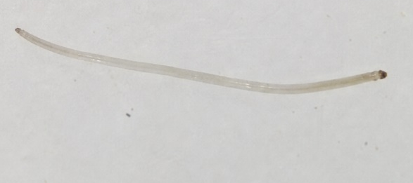 | Colector/Investigador | Mariuxi Cuenca
 | Orden | Diptera
 | Familia | Ceratopogonidae
 | Provincia | Loja
 | Localidad | Zapotillo
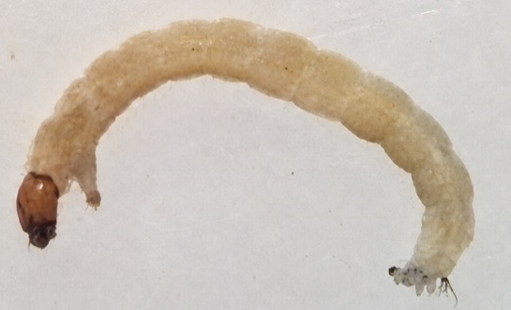 | Colector/Investigador | Mariuxi Cuenca
 | Orden | Diptera
 | Familia | Chironomidae
 | Provincia | Loja
 | Localidad | Zapotillo
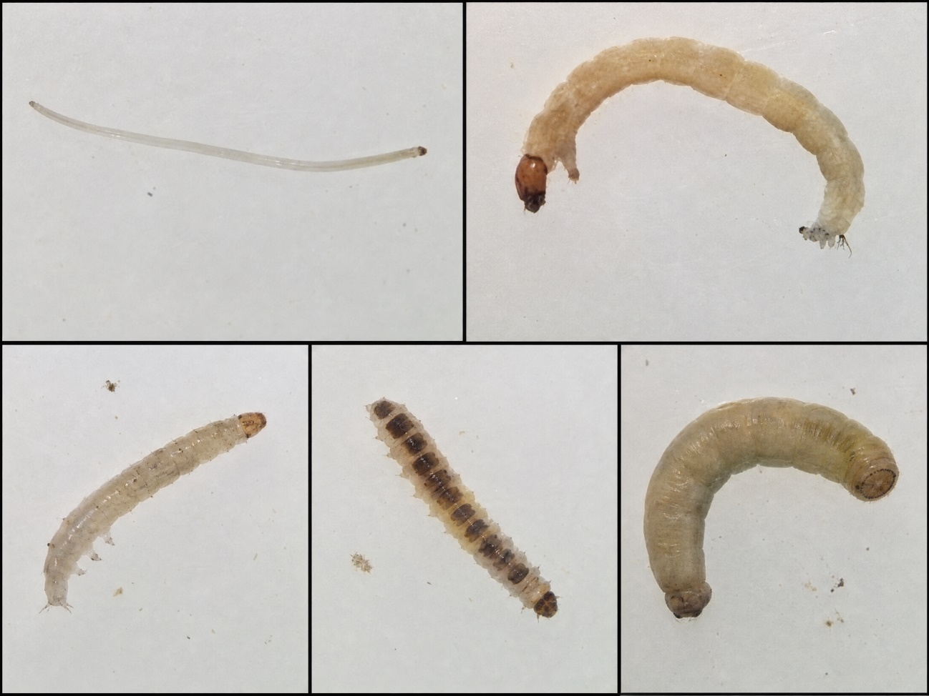 | Colector/Investigador | Mariuxi Cuenca
 | Orden | Diptera
 | Familia | Empididae
 | Provincia | Loja
 | Localidad | Zapotillo
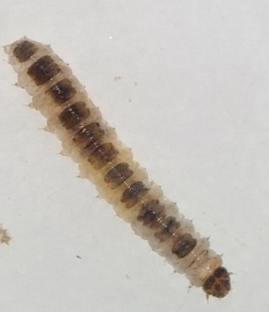 | Colector/Investigador | Mariuxi Cuenca
 | Orden | Diptera
 | Familia | Psychodidae
 | Provincia | Loja
 | Localidad | Zapotillo
 | Colector/Investigador | Mariuxi Cuenca
 | Orden | Diptera
 | Familia | Tipulidae
 | Provincia | Loja
 | Localidad | Zapotillo
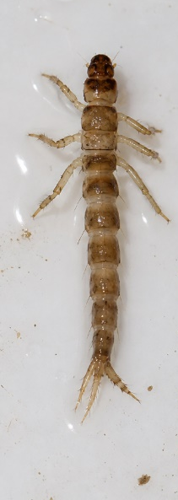 | Colector/Investigador | Mariuxi Cuenca
 | Orden | Trichoptera
 | Familia | Anomalopsychidae
 | Provincia | Loja
 | Localidad | Zapotillo
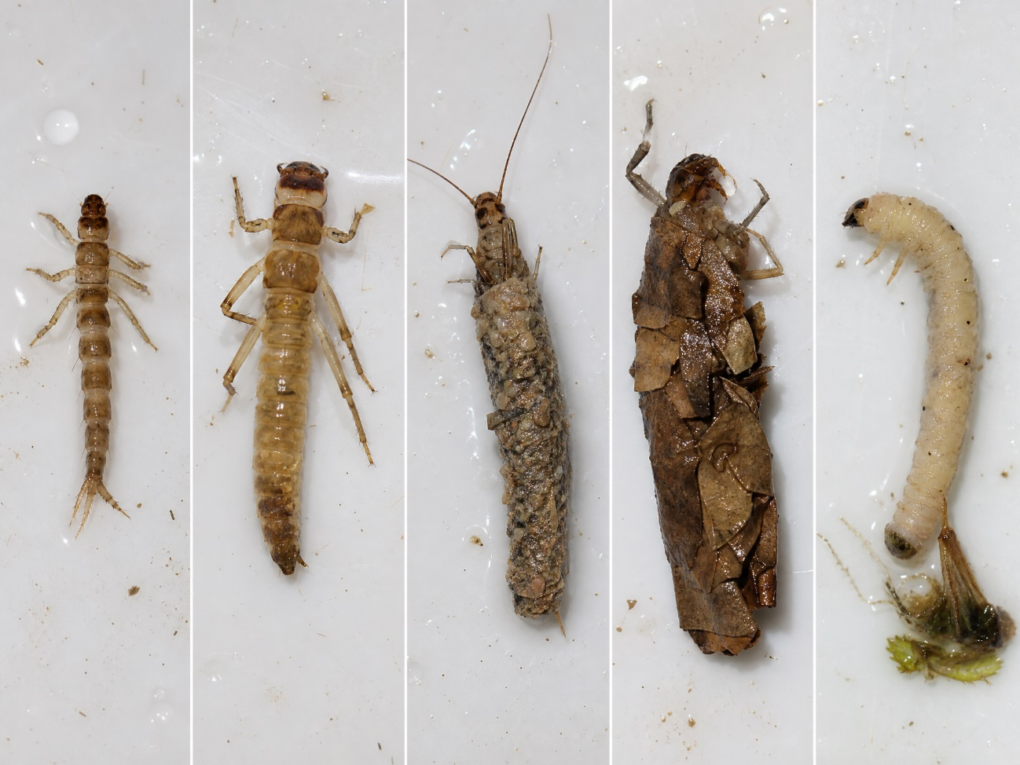 | Colector/Investigador | Mariuxi Cuenca
 | Orden | Trichoptera
 | Familia | Hydrobiosidae
 | Provincia | Loja
 | Localidad | Zapotillo
 | Colector/Investigador | Mariuxi Cuenca
 | Orden | Trichoptera
 | Familia | Leptoceridae
 | Provincia | Loja
 | Localidad | Zapotillo
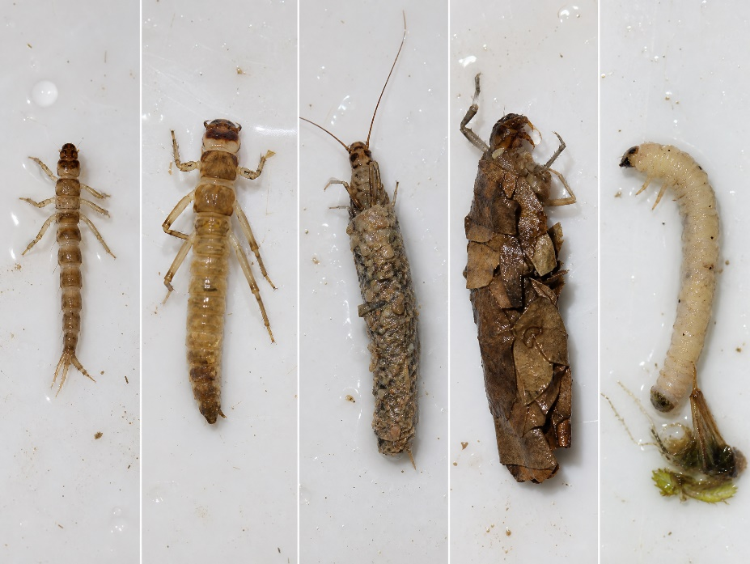 | Colector/Investigador | Mariuxi Cuenca
 | Orden | Trichoptera
 | Familia | Calamoceratidae
 | Provincia | Loja
 | Localidad | Zapotillo
 | Colector/Investigador | Mariuxi Cuenca
 | Orden | Lepidoptera
 | Familia | Crambidae
 | Provincia | Loja
 | Localidad | Zapotillo
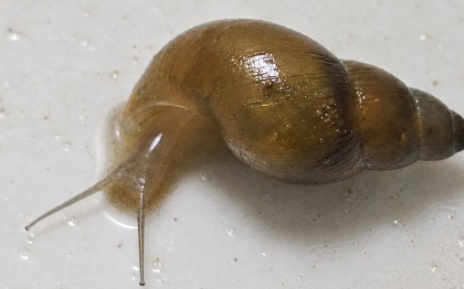 | Colector/Investigador | Mariuxi Cuenca
 | Orden | Pulmonata
 | Familia | Lymnaeidae
 | Provincia | Loja
 | Localidad | Zapotillo
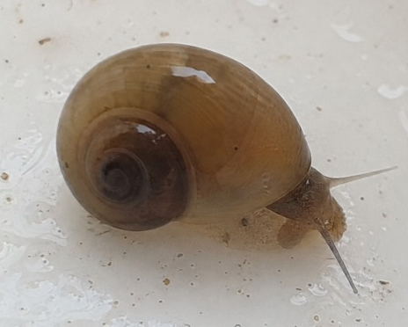 | Colector/Investigador | Mariuxi Cuenca
 | Orden | Pulmonata
 | Familia | Physidae
 | Provincia | Loja
 | Localidad | Zapotillo
Elaborado por: Equipo consultor, 2026

